Дни недели | Уважаемые родители предлагаем Вам для совместных занятий с ребёнком  план на неделю с 6 мая по 15 мая в соответствии с образовательной программой  Тема недели: «День Победы»
Среда 06.05 | Формирование элементарных математических представлений  Цель: Работа по закреплению пройденного материала  Закрепить:  решение арифметической задачи; решение примеров.  - измерение линейкой.  - умение ориентировку на листе бумаги; - работать в тетради самостоятельно.  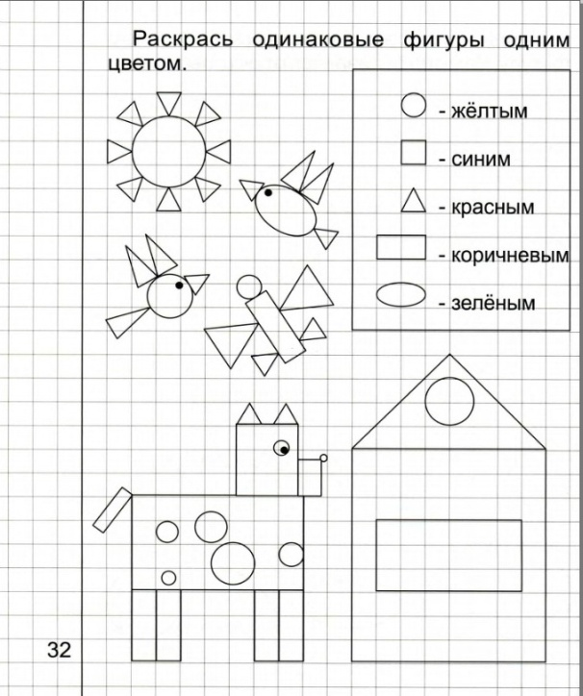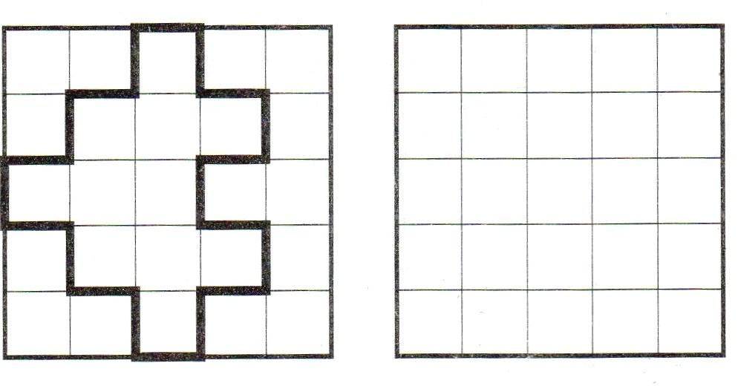
Шахматы
Тема: «До свидания, шахматная страна»
Отработать практические навыки, полученные на предыдущих занятиях
https://www.youtube.com/watch?v=vLLoFKbl0Y8
https://www.youtube.com/watch?v=wEf6lVAuYQ0

Четверг 07.05 | Музыка по плану музыкального руководителя  http://dou52.edu-nv.ru/chem-zanyat-sebya-i-nashikh-detej
Обучение грамоте
Цель: Совершенствование умения анализировать предложение и составлять его из букв. Знакомство с буквой В,Ф.. Овладение послоговым и слитным способами чтения. Развитие способности называть слова с заданным звуком
https://www.youtube.com/watch?v=RVLoJHb0FJw
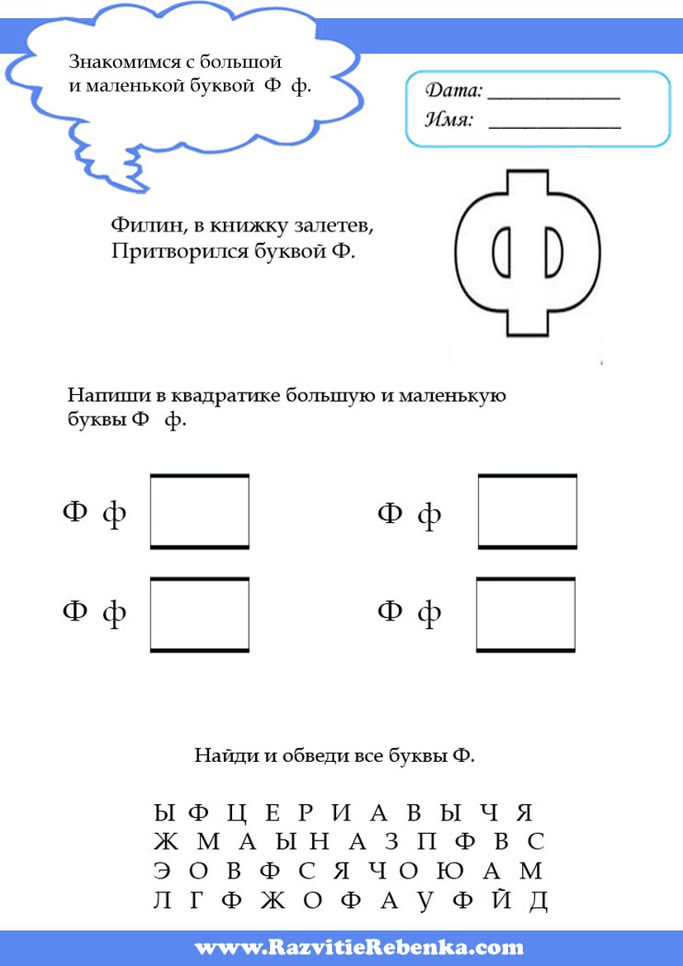

Дидактическая игра «Угадай, где находится звук?»

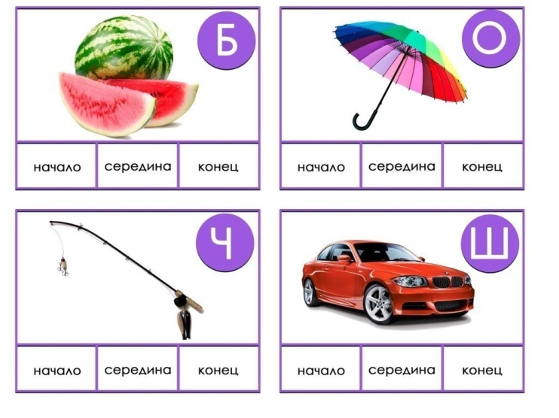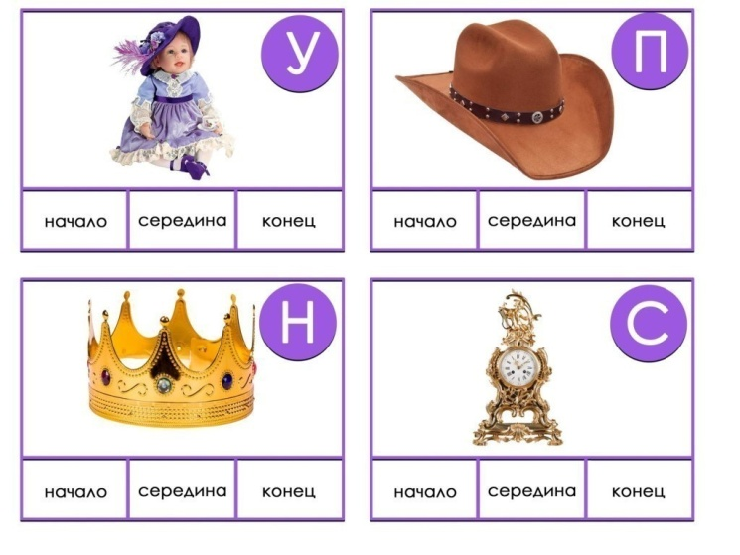
Рисование по плану воспитателя по изобразительной деятельности
http://dou52.edu-nv.ru/chem-zanyat-sebya-i-nashikh-detej

Пятница 08.05 | Развитие речи  Продолжать упражнять детей в согласовании слов в предложении; помогать правильно строить сложноподчиненные предложения, использовать языковые средства для соединения их частей; совершенствовать фонематический слух.  Составить предложения по схемам  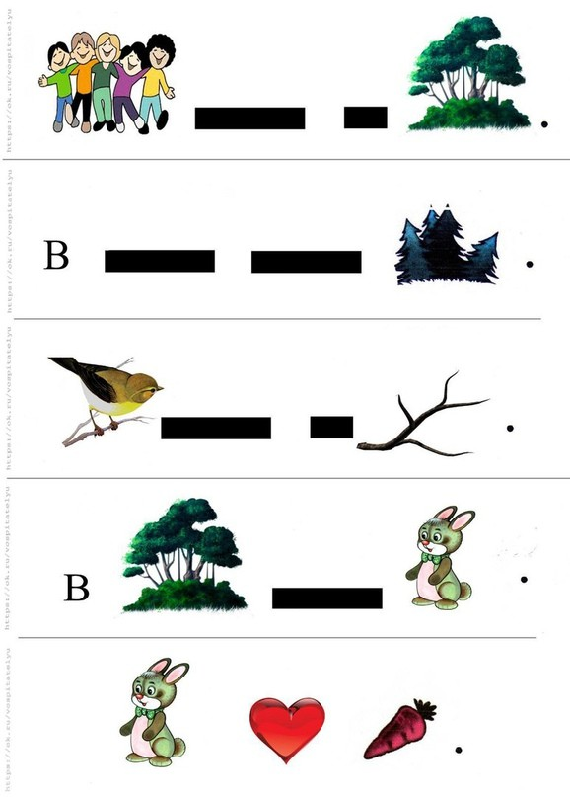
Бассейн по плану инструктора по плаванию
http://dou52.edu-nv.ru/chem-zanyat-sebya-i-nashikh-detej
Вторник 12.05 | Формирование элементарных математических представлений  Цель: Работа по закреплению пройденного материала  Закрепить: умения правильно пользоваться математическими знаками +, - ;  отгадывать математическую загадку, записывать решение;  определять время на часах с точностью до получаса; понимать соответствие между количеством предметов и  цифрой;  измерять с помощью линейки записывать результаты измерения  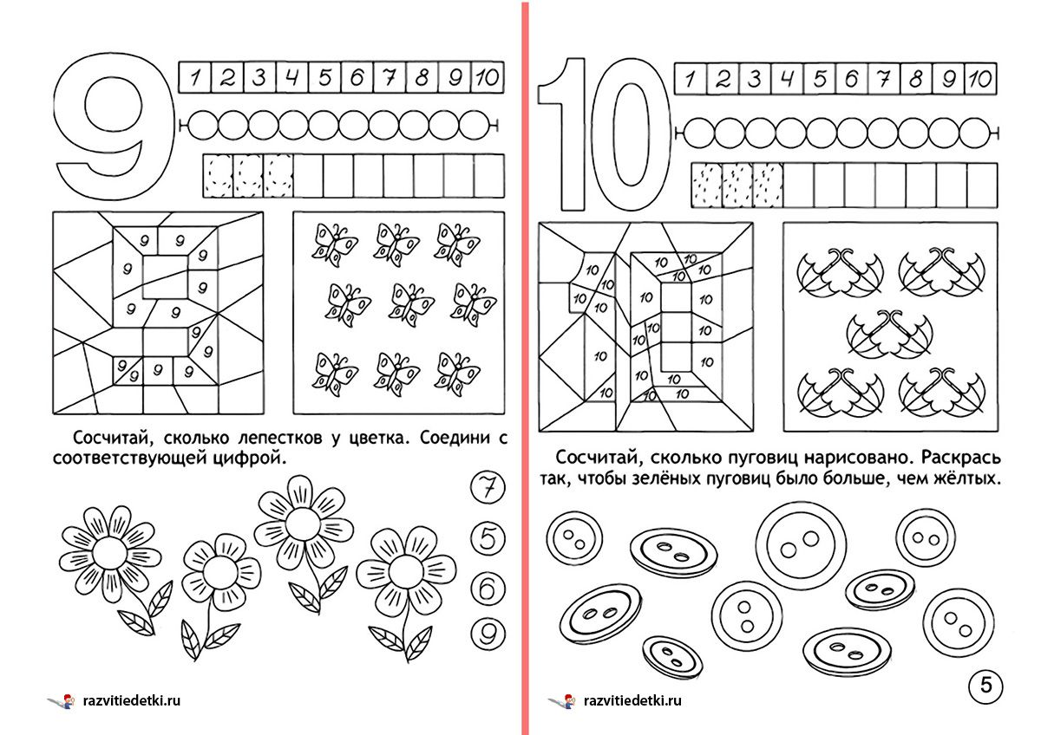
Конструирование
Тема: Солдатские письма
Формировать умение изображать полученные впечатления от праздника через моделирование из бумаги в технике оригами.
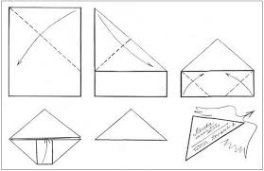
Музыка по плану музыкального руководителя
http://dou52.edu-nv.ru/chem-zanyat-sebya-i-nashikh-detej

Среда 13.05 | Формирование элементарных математических представлений  Цель: Работа по закреплению пройденного материала  Закрепить:  решение арифметической задачи; решение примеров.  - измерение линейкой.  - умение ориентировку на листе бумаги; - работать в тетради самостоятельно.  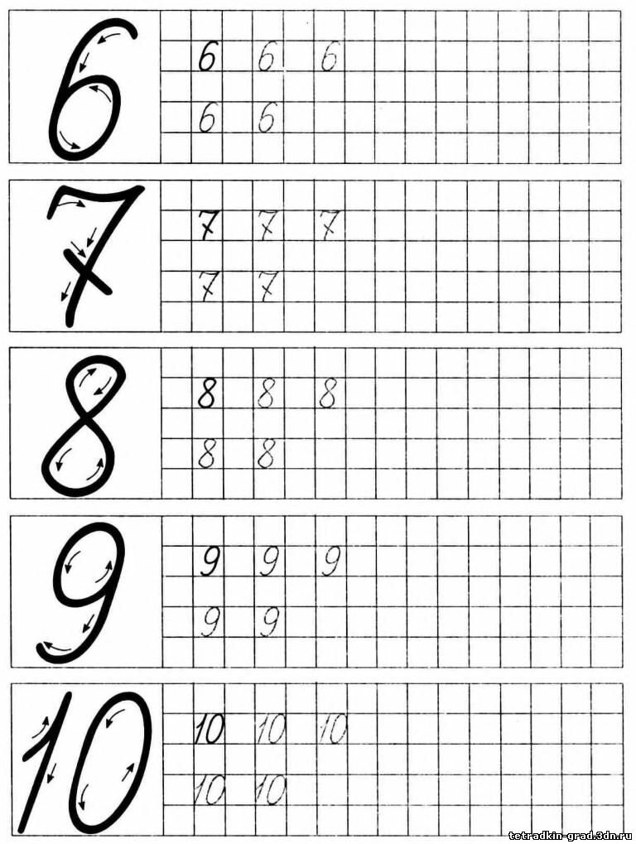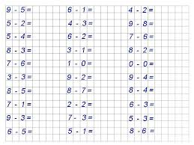
Рисование по плану воспитателя по изобразительной деятельности
http://dou52.edu-nv.ru/chem-zanyat-sebya-i-nashikh-detej
Шахматы
Тема: «До свидания, шахматная страна»
Отработать практические навыки, полученные на предыдущих занятиях
https://www.youtube.com/watch?v=vLLoFKbl0Y8
https://www.youtube.com/watch?v=wEf6lVAuYQ0
Четверг 12.05 | Музыка по плану музыкального руководителя  http://dou52.edu-nv.ru/chem-zanyat-sebya-i-nashikh-detej
Обучение грамоте
Цель: Совершенствование умения анализировать предложение и составлять его из букв. Знакомство с буквой В,Ф.. Овладение послоговым и слитным способами чтения. Развитие способности называть слова с заданным звуком
https://www.youtube.com/watch?v=RVLoJHb0FJw
Дидактическая игра «Скажи одним словом»
Стол для обеда - какой? (обеденный)
Стол для журналов - какой? (журнальный)
Стол, за которым пишут - какой? (письменный)
Стол для компьютера - какой? (компьютерный)
Шкаф для книг - какой? (книжный)
Шкаф для посуды - какой? (посудный)
Шкаф для одежды - какой? (платяной)
Тумба для обуви - какая? (обувная)
Тумба для белья - какая? (бельевая)
Дидактическая игра «Доскажи словечко»
Если ты захочешь спать, в спальне ждет тебя (кровать)
Как приятно нашей Тане поваляться на (диване)
Чтобы ноги отдохнули, посиди-ка ты на (стуле)
Не страшны морозы, если - ты сидишь в уютном (кресле)
С пирогами чай попьем за обеденным (столом)
Свитер, кофту, теплый шарф аккуратно сложим в (шкаф)
Рисование по плану воспитателя по изобразительной деятельности
http://dou52.edu-nv.ru/chem-zanyat-sebya-i-nashikh-detej

Пятница 15.05 | Развитие речи  Продолжать упражнять детей в согласовании слов в предложении; помогать правильно строить сложноподчиненные предложения, использовать языковые средства для соединения их частей; совершенствовать фонематический слух.  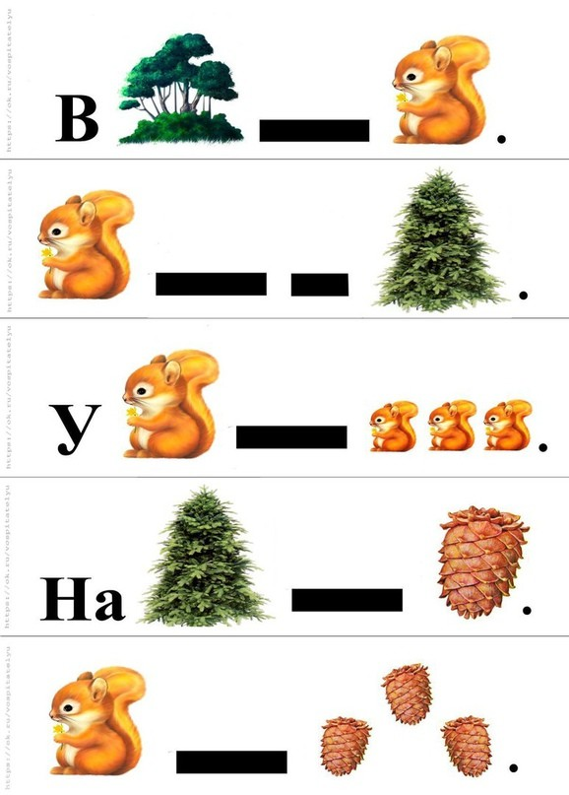
Бассейн по плану инструктора по плаванию
http://dou52.edu-nv.ru/chem-zanyat-sebya-i-nashikh-detej

